严格监管众筹 避免国安漏洞

梁文新 [有理儿有面](javascript:void(0);)

**有理儿有面**

微信号 youli-youmian

功能介绍 你说是不是

2022-05-27[原文](https://mp.weixin.qq.com/s?__biz=Mzg3MjEyMTYyNg==&mid=2247560247&idx=2&sn=94a7a0a146403f71c5a783ae54e59c10&chksm=cef7b842f980315468781016d606dfceea6f1b8adb2426401a6253800862d4f3fba5c0d000fc&scene=27#wechat_redirect&cpage=0) 发表于

收录于合集





**全文共1202字，图片8张，预计阅读时间为7分钟。**

**文章转载自《港人讲地》**



▼

作者：香港传媒人 梁文新

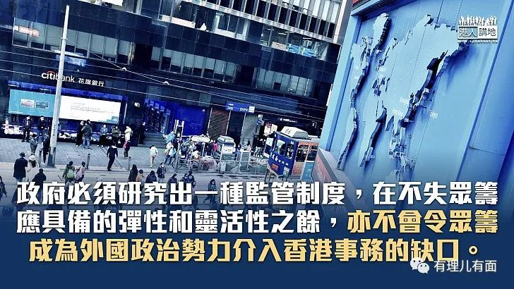

相对其他司法区，香港在规管众筹方面可说是非常落后，甚至可说是“无人管”。为了追上时代的需要，政府早前宣布计划制定法例规管众筹，让正当众筹活动有法可依，同时打击各种打着众筹幌子的违法行为。财经事务及库务局长许正宇昨日在立法会回应议员质询时透露，当局计划今年第四季咨询公众；合理规管众筹活动，基本上已是社会共识，归根究柢，在当今复杂多变的国际政治环境下，避免有人混水摸鱼藉众筹去干扰香港金融系统，以及其他可能危害国家安全的问题，实在至关重要。

先了解众筹定义

要讨论为何应立法规管众筹，大家应先了解众筹的定义。根据香港财经事务及库务局的定义，众筹一般是指募集者向大批个人或机构提出募集资金需求，用作推动某一项目、为商业计划提供资金、个人借贷或达到其他目的；简单而言，众筹只是一个集资的途径，如何确保募集者正确运用所筹得的资金，以及确保其运用资金的目的不涉违法行为，相信是一般市民最关心的地方。

所谓确保正确运用资金，说穿了就是要防止发起筹募者“监守自盗”，将所筹得的款项用在与发起筹款时所声称的目的不符；最普遍的情况，就是有人将资金挪用作私人用途。以“九线艺人”阮民安为例，警方今年二月拘捕他后公布部分案情，指他自2021 年3 月开始，多次以支援被捕暴徒名义发起众筹，呼吁支持者将款项存入一个由“WONG Tin Ho”持有的银行账户。

**众筹乏监管 市民易捐失**

警方调查发现，及至去年11 月，该账户总共收到约百多万元捐款，而有关款项随即转到阮民安的本地银行账户，阮民安涉嫌挪用当中部分捐款作私人用途，即约15万元作个人消费，另有约27万元被转至阮民安的马会账户作赌博。先旨声明，上述只是其中一个例子，法院尚未裁定阮民安罪成，他目前只是疑犯。

至于立法确保其运用资金目的不涉违法行为，这就更易明白。随举一例，美国《时代》周刊2020年6月报道，指美国政府在当年6月初时冻结美国国际媒体署（USAGM）的一批资金，部分资金用作支援所谓的世界民主活动，包括香港自2019年以来的反修例暴动。上述例子，充分说明外国政治势力，的确会以不同名目向香港的反政府活动输送资金，继续放任不管，香港肯定会成为维护国安的漏洞，立法规管之，合情、合理、合乎实际情况。

**积极建言 集思广益**

立法规管众筹，势在必行。参考英国经验，英国现时没有规管捐款性质众筹的法例，但就有法例规管股本、商业借贷或投资上的众筹，筹资者必须得到许可或牌照才可发起众筹。特区政府若要规管众筹，可以考虑沿此思路进发，因应香港的实际情况，订立属于香港的制度。

先发牌、后众筹，这是一个值得参考的监管模式，现时社会需要考虑的并非管或不管，而是如何去管。政府必须研究出一种监管制度，在不失众筹应具备的弹性和灵活性之余，亦不会令众筹成为外国政治势力介入香港事务的缺口。就此，香港市民不妨多提意见，集思广益，让政府做得更好。





**关注公众号：**

**有理儿有面**

**理   性｜   揭   秘｜   探   讨**







### 精选留言

用户设置不下载评论